제 2과: 유학 (2)

- 알맞은 것을 골라 대화를 완성해 보십시오.

기숙사 | 지하철 | 외국인 등록증
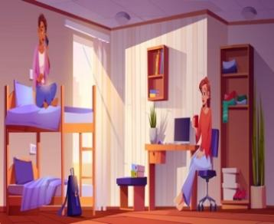 | 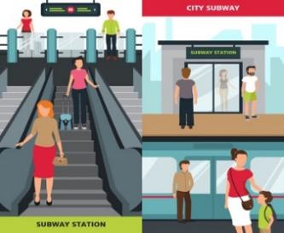 | 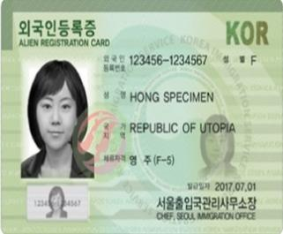
편의점 | 교통카드 | 적응하다
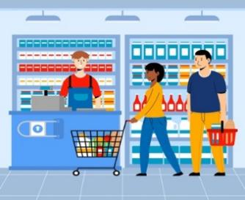 | 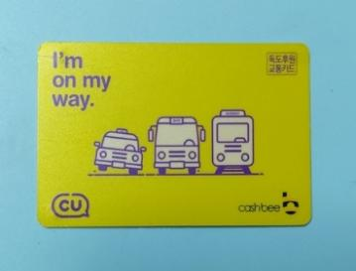 | 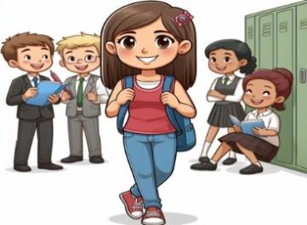

1. 가: 매일 학교에 어떻게 가요?
나: 나는 매일 ____________________을 타고 학교에 가요.
2. 가: 한국에서 대중 교통을 이용하려면 무엇이 필요해요?
나: 현금으로 표를 사서 이용할 수 있어요. 하지만 ____________________가 있으면 더 편리할 거예요.
3. 가: ____________________생활이 어때요?
나: 나는 한국인 친구와 같은 방을 써서 아주 재미있어요.
4. 가: 외국에서 공부하기가 어때요? 힘들지 않아요?
나: 네, 처음에는 힘들었지만 이제는 외국 생활에 많이 ____________________.
5. 가: 밤 10시가 넘었는데 배가 고프네요.
나: ____________________에 가서 뭐 좀 사 올까요?
6. 가: ____________________을 신청을 하려고 하는데 어디로 가야 돼요?
나: 출입국 관리사무소에 가 보세요. 거기서 발급 받을 수 있어요.

- 빈칸을 채워 보십시오.

동사 | (으)니까 | 형용서 | (으)니까
자다 | 자니까 | 바쁘다 | 바쁘니까
받다 |  | 좋다
공부하다 |  | 재미있다
믿다 |  | *춥다 | 추우니까
읽다 |  | *덥다
*듣다 | 들으니까 | *맵다
*만들다 | 만드니까 | *가깝다

- 그림을 보고 문장을 완성해 보십시오.

  아이가 자고 있으니까 좀 조용히 해 주세요.  (자고 있다) | 1. |   (좋다) | 날씨가  __________________________  공원에 가서 산책을 할까요?
 | 2. |   (맵다) | 이 음식이 너무  __________________________ 다른 음식으로 시켰어요.
 | 3. | 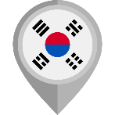  (생활하다) | 한국에서  __________________________ 한국 생활에 적응해야지요.
 | 4. | 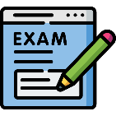  (시험이 있다) | 다음 주에  __________________________ 오늘 공부해야 해요.

- 철수 씨가 아파요. 철수 씨가 무엇을 해야 할까요? 그림을 보고 문장을 완성해 보십시오.

 | 1. 병원에 가다 | 병원에 가지 않으면 안 돼요.
 | 2. 약을 먹다 | ________________________________________________
 | 3. 밥을 잘 먹다 | ________________________________________________
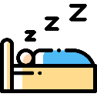 | 4. 잠을 충분히 자다 | ________________________________________________

V. 그림을 보고 문장을 완성해 보십시오.
  수업 전에 숙제를 안 하면 안 돼요.  (숙제, 하다) | 1. | 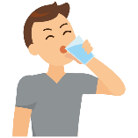  (물, 마시다) | 하루에  ______________________________________
 | 2. |   (외국인 등록, 하다) | 한국에서 공부할 때  ______________________________________
 | 3. | 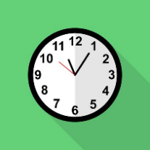  (기숙사, 들어오다) | 11시 전에  ______________________________________
 | 4. | 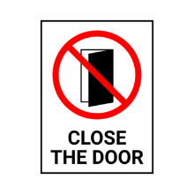  (문, 닫다) | 밖에 나갈 때  ______________________________________

